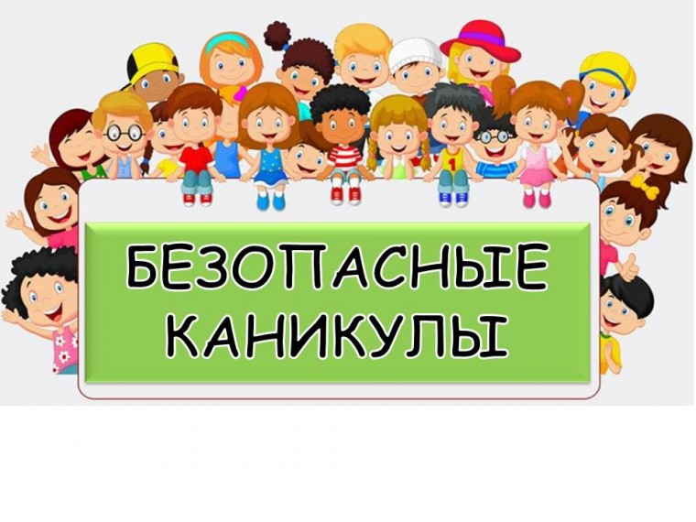
Дорогие ребята и родители! Скоро наступит долгожданная пора каникул, (с 25 марта по 2 апреля 2024 года), когда у вас появится достаточно времени для отдыха, развлечений, общения с друзьями. Но чтобы не омрачать радость отдыха, не огорчать своих близких, хочу напомнить, что и во время каникул не стоит забывать правила личной безопасности.
ПАМЯТКИ. ИНСТРУКТАЖИ для учащихся и родителей
Инструктаж на весенние каникулы
Дорогие ребята! Скоро наступит долгожданная пора каникул, когда у вас появиться достаточно времени для отдыха, развлечений, общения с друзьями. Но чтобы не омрачать радость отдыха, не огорчать своих близких, хочу напомнить, что и во время каникул не стоит забывать правила личной безопасности.
1. Быть внимательным и осторожным на проезжей части дороги, соблюдать правила дорожного движения.
2. В общественном транспорте быть внимательным и осторожным при посадке и выходе, на остановках.
3. Не разговаривать с посторонними (незнакомыми) людьми. Не реагировать на знаки внимания и приказы незнакомца. Никуда не ходить и не садиться в машину с посторонними .

4. Не играть в тёмных местах, на свалках, пустырях и в заброшенных зданиях, рядом с дорогой.
5. Всегда сообщать родителям, куда идёшь гулять.
6. Одеваться в соответствии с погодой.
7. Находясь дома, быть внимательным при обращении с острыми, режущими, колющими предметами и электронагревательными приборами; не играть со спичками, зажигалками и т.п.
8. Не ходить вдоль зданий – возможно падение снега и сосулек.
9. Не подходить к водоёмам с тающим льдом. Не кататься на льдинах. . Без сопровождения взрослых и разрешения родителей не ходить к водоемам (рекам, озерам, водохранилищам) и в лес, не уезжать в другой населенный пункт.
10.С пользой проводите свободное время. Больше читайте, повторяйте пройденный материал – ведь вы нынче выпускники начальной школы! Оказывайте посильную помощь своим родителям.
Памятка для учащихся на весенние каникулы!
Зима практически уступила место весне, погода стоит абсолютно нестабильная: утром шёл снег, в обед светило солнце, а по ночам лужи снова замерзают. И не только лужи. Идет весна… Снег оседает под солнечными лучами, становится талым. Но лед на реке все еще кажется крепким. Его покров все еще сковывает воду. Но это лишь на первый взгляд. Лед на реке тоже почувствовал приход весны. Приближается время весеннего паводка. Лед на реках становится рыхлым, "съедается” сверху солнцем, талой водой, а снизу подтачивается течением. Очень опасно по нему ходить: в любой момент может рассыпаться с шипением под ногами и сомкнуться над головой. Опасны в это время канавы, лунки, ведь в них могут быть ловушки – ямы, колодцы. Наибольшую опасность весенний паводок представляет для детей. Оставаясь без присмотра родителей и старших, не зная мер безопасности, так как чувство опасности у ребенка слабее любопытства, играют они на обрывистом берегу, а иногда катаются на льдинах водоема. Кое-кто из подростков умудряется ловить рыбу, находясь на непрочном льду. Такая беспечность порой кончается трагически. Весной нужно усилить контроль за местами игр детей. В этот период ребятам не следует ходить на водоемы. Особенно опасны для жизни глубокие ямы и промоины, которые не всегда огорожены и обозначены предупредительными знаками.
Поэтому в этот период следует помнить:
- на весеннем льду легко провалиться;

- перед выходом на лед проверить его прочность – достаточно легкого удара, чтобы убедиться в этом;
- быстрее всего процесс распада льда происходит у берегов;
- весенний лед, покрытый снегом, быстро превращается в рыхлую массу. Запрещается:
- выходить в весенний период на отдаленные водоемы;
- переправляться через реку в период ледохода;
- подходить близко к реке в местах затора льда, стоять на обрывистом берегу, подвергающемуся разливу и, следовательно, обвалу;
- собираться на мостиках, плотинах и запрудах;
- приближаться к ледяным заторам, отталкивать льдины от берегов, измерять глубину реки или любого водоема, ходить по льдинам и кататься на них (не редко дети используют всевозможные плавающие средства и бесхозные лодки, чтобы покататься по первой воде).
РОДИТЕЛИ! Не допускайте детей к реке без надзора взрослых, особенно во время ледохода предупредите их об опасности нахождения на льду при вскрытии реки или озера. Помните, что в период паводка, даже при незначительном ледоходе, несчастные случаи чаще всего происходят с детьми. Разъясняйте детям правила поведения в период паводка, запрещайте им шалить у воды, пересекайте лихачество. Не разрешайте кататься на самодельных плотах, досках, бревнах или плавающих льдинах. Оторванная льдина, холодная вода, быстрое течение грозят гибелью. Разъясните детям меры предосторожности в период ледохода и весеннего паводка.
Школьники! Не выходите на лед во время весеннего паводка. Не катайтесь на самодельном плотах, досках, бревнах и плавающих льдинах. Не стойте на обрывистых и подмытых берегах - они могут обвалиться. Когда вы наблюдаете за ледоходом с моста, набережной причала, нельзя перегибаться через перила и другие ограждения. Если вы оказались свидетелем несчастного случая на реке или озере, то не теряйтесь, не убегайте домой, а громко зовите на помощь, взрослые услышат и могут выручить из беды. Не подходите близко к ямам, котлованам, канализационным люкам и колодцам. Школьники, будьте осторожны во время весеннего паводка и ледохода. Не подвергайте свою жизнь опасности! Соблюдайте правила поведения на водоемах во время таяния льда, разлива рек и озер.

Внимание!
1. Ходить по обочине дороги, улицы навстречу движения транспорта.
2. Не перебегайте дорогу перед близко идущим транспортом!
3. Обходить автобус и троллейбус сзади, а трамвай спереди, особенно если вы выехали за пределы родного городка.
4. Не носите наушники вблизи проезжей части. Услышав шум приближающего транспорта, оглянитесь и пропустите его.
5. Не выходите на дорогу в зонах ограниченной видимости со стороны водителя и пешехода.
6. Не отпускайте от себя детей младшего возраста в местах движения транспорта.
7. Езда на велосипеде по дорогам и улицам допускается с 14 лет на расстоянии 1 -го метра от обочины, а групповая езда в колонну по одному.
И еще!!! 1. Находясь дома, в квартире не открывайте дверь незнакомцам.
2. Задержавшись вне дома, делайте контрольные звонки родителям.
3. Обходите стороной группы подростков особенно в вечернее время.
4. Отказывайтесь от любого приглашения незнакомых сесть в машину и показать, например, улицу или дом.
5. Не находитесь на улице позже 22 часов,
6. Не сокращайте путь по пустырям и глухим переулкам в вечернее время.
7. Избегайте случайных знакомств
8. Обходите места оборванных проводов, они могут быть под напряжением. Берегите себя, ребята! Удачных каникул!!!
Уважаемые родители! Наступают весенние каникулы. У ваших детей появляется много свободного времени. Поэтому администрация школы и классные руководители считают необходимым напомнить о правилах безопасности.
1.Напоминайте детям о необходимости соблюдения правил ПДД, соблюдения правил пожарной безопасности и обращения с электроприборами .
2. Предупреждайте детей о правилах поведения в общественных местах.
3. Напоминайте об опасности нахождения на тонком льду водоемов во время паводка.

4. Контролируйте свободное время своих детей, помните, что нахождение ваших детей, не достигших 17 лет на улице после 22.00 может повлечь административное наказание в виде штрафа.
5.Напоминайте о необходимости соблюдения правил безопасности при обращении с животными.
6. Предупреждайте детей о мерах предосторожности в обращении с острыми, колющими и режущими, легковоспламеняющимися и взрывоопасными предметами.
7. Наше общество живет в условиях терроризма, когда пропадают люди, похищают детей. Поэтому внимательно следите за незнакомыми людьми, ограничивайте своих детей от подобных общений.
8. Напоминайте о необходимости соблюдения мер предосторожности во время прохождения мимо зданий, с крыш которых свисает снег и лёд.
Вы несёте полную ответственность за жизнь и здоровье Ваших детей во время весенних каникул!

